студента группы ИТ – 42
Курбатовой Софьи Андреевны
Выполнение: |  | Защита

Проектирование модели данных с использованием методологии IDEF1X
Цель работы: знакомство с нотацией IDEF1Х методологии проектирования моделей данных. Приобретение практических навыков при проектировании модели данных в заданной предметной области с использованием CASE-средства.

Содержание работы
      - В соответствии с вариантом, определяющим предметную область, разработать модель данных с использованием CASE-средства ERwin на двух уровнях представления модели: физическом и логическом, следуя следующим рекомендациям:
      - Определить набор функций проектируемой ИС таким образом, чтобы модель данных включала в себя не менее восьми связанных между собой сущностей.
      - Выполнить проектирование логической модели данных предметной области, которая обязательно должна включать в себя все типы сущностей: независимые и зависимые (характеристическую, ассоциативную, именующую и категориальную) в соответствии с семантикой предметной области.
      - Использовать в модели данных различные виды связей между сущностями: идентифицирующие и неидентифицирующие. На основе знаний о предметной области определить для всех связей имена, обязательность или необязательность и типы мощностей. Для каждой связи должно быть приведено текстовое описание бизнес-правила.
      - На основе логической модели создать физическую модель, используя в качестве целевой СУБД выбрать SQL-сервер Interbase.
      - Продемонстрировать в работе возможности ERwin по созданию просмотров, индексов, правил валидации, задания значений по умолчанию, переопределению типов ссылочной целостности.
      - Познакомиться с SQL кодом серверной части ИС, автоматически сгенерированным ERwin на основе физической модели.
      - Для повышения наглядности ER-диаграмм использовать возможности ERwin по форматированию шрифта и объектов диаграммы

Ход работы
1. Каждый элемент типа Приказ содержит в себе общую часть «Шапка» состоящую из следующих полей:
      - Учитывать (наличие/отсутствие в бланке флага «Учитывать»);
      - Тип приказа (наименование бланка);
      - Групповой (наличие/отсутствие в бланке флага «Групповой»);
      - Номер (номер приказа);
      - Дата (дата приказа);
      - Организация (наименование предприятия);
      - Сотрудник (ФИО сотрудника).
Для каждого типа приказа вводится индивидуальная табличная часть. Тем не менее есть следующий общий набор полей:
      - № п/п – порядковый номер строки;
      - Сотрудник – ФИО сотрудника. Выбор из справочника Физ.лица (Сотрудники);
      - Табельный номер – указывается Табельный номер сотрудника. Данные проставляются автоматически при формировании документа Условия труда сотрудника (внутреннего документа Назначения). Табельный номер присваивается автоматически, с использованием нумератора. Нумерация персональных табельных номеров осуществляется путем автоматического присвоения системой следующего свободного номера из настроенного внутреннего диапазона номеров. Новый табельный номер не должен совпадать ни с одним из ранее введенных табельных номеров. Персональный табельный номер уникален и не подлежит удалению после увольнения работника;
      - Подразделение – наименование подразделения, в которое принимается сотрудник. Выбор из справочника Подразделение соответствующего предприятия;
      - Должность – наименование должности, на которую принимается сотрудник. Выбор из справочника Должности. Необходимо предусмотреть следующее правило: если в Учетной политике предприятия установлен флаг «Использование Штатного расписания», то выбор предоставляется из картотеки документов Вакансия соответствующего предприятия и соответствующего подразделения;
      - Категория должности – указывается категория должности. Выбор из справочника Категории должности или профессии;
      - Разряд – тажрифный (квалификационный) разряд, который устанавливается для данного сотрудника. Отображение поля «Разряд» необходимо производить только в случае наличия установленного флага «Используются тарифные (квалификационные) разряды» в Учетной политике предприятия. При заполнении посредством Вакансии – автоматически проставляется значение документа Вакансия;
      - Дата начала работы – проставляется дата начала работы (по умолчанию устанавливается текущая дата);
      - Дата окончания работы (при наличии). Вносится пользователем вручную;

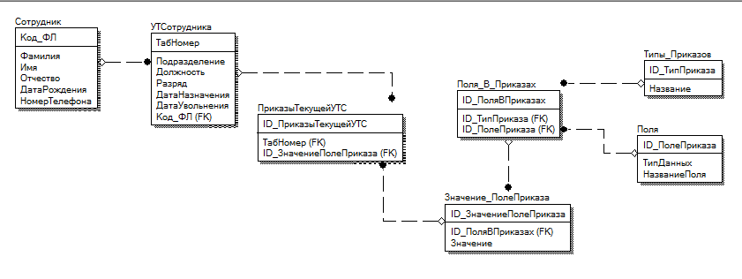

Вывод: проведено знакомство с нотацией IDEF1Х методологии проектирования моделей данных. Приобретены практические навыки при проектировании модели данных в заданной предметной области с использованием CASE-средства.

